

实验报告
实 验（四）
题 目 Buflab
缓冲器漏洞攻击
专 业 计算机大类
学 号 1191000606
班 级 1903003
学 生 陈一帆
指 导 教 师 郑贵滨
实 验 地 点 G709
实 验 日 期 2021.5.7

计算机科学与技术学院

目 录

第1章 实验基本信息 - 4 -
1.1 实验目的 - 4 -
1.2 实验环境与工具 - 4 -
1.2.1 硬件环境 错误！未定义书签。
1.2.2 软件环境 错误！未定义书签。
1.2.3 开发工具 错误！未定义书签。
1.3 实验预习 - 4 -
第2章 实验预习 - 6 -
2.1 请按照入栈顺序，写出C语言32位环境下的栈帧结构（5分） - 6 -
2.2请按照入栈顺序，写出C语言62位环境下的栈帧结构（5分） - 7 -
2.3请简述缓冲区溢出的原理及危害（5分） - 8 -
2.4请简述缓冲器溢出漏洞的攻击方法（5分） - 8 -
2.5请简述缓冲器溢出漏洞的防范方法（5分） - 8 -
第3章 各阶段漏洞攻击原理与方法 - 10 -
3.1 Smoke阶段1的攻击与分析 - 10 -
3.2 Fizz的攻击与分析 - 11 -
3.3 Bang的攻击与分析 - 12 -
3.4 Boom的攻击与分析 - 15 -
3.5 Nitro的攻击与分析 - 16 -
第4章 总结 - 17 -
4.1 请总结本次实验的收获 - 17 -
4.2 请给出对本次实验内容的建议 - 17 -
参考文献 - 18 -

第1章 实验基本信息

1.1 实验目的
理解C语言函数的汇编级实现及缓冲器溢出原理
掌握栈帧结构与缓冲器溢出漏洞的攻击设计方法
进一步熟练使用Linux下的调试工具完成机器语言的跟踪调试

1.2 实验环境与工具

1.2.1 硬件环境
X64CPU；1.6GHz；8G RAM；512G SSD

1.2.2 软件环境
Windows10 64位；Ubuntu 18.04.5 LTS 64位

1.2.3 开发工具
Clion2020.3；Vscode；gedit+gcc；

1.3 实验预习
上实验课前，必须认真预习实验指导书（PPT或PDF）
了解实验的目的、实验环境与软硬件工具、实验操作步骤，复习与实验有关的理论知识。
按照入栈顺序，分别写出C语言32，64位环境下的栈帧结构
请简述缓冲区溢出的原理及危害
请简述缓冲器溢出漏洞的攻击方法与防范方法

第2章 实验预习

2.1 请按照入栈顺序，写出C语言32位环境下的栈帧结构（5分）
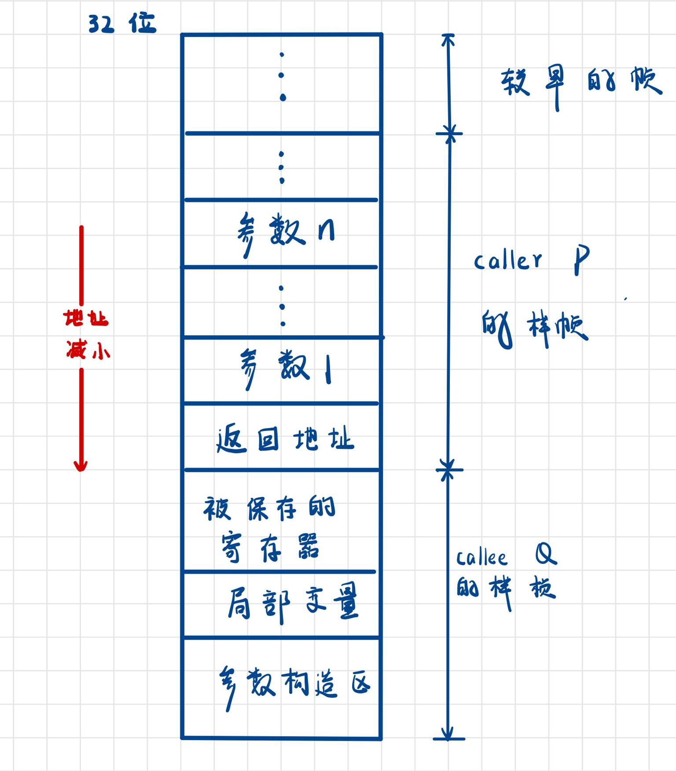

2.2请按照入栈顺序，写出C语言64位环境下的栈帧结构（5分）
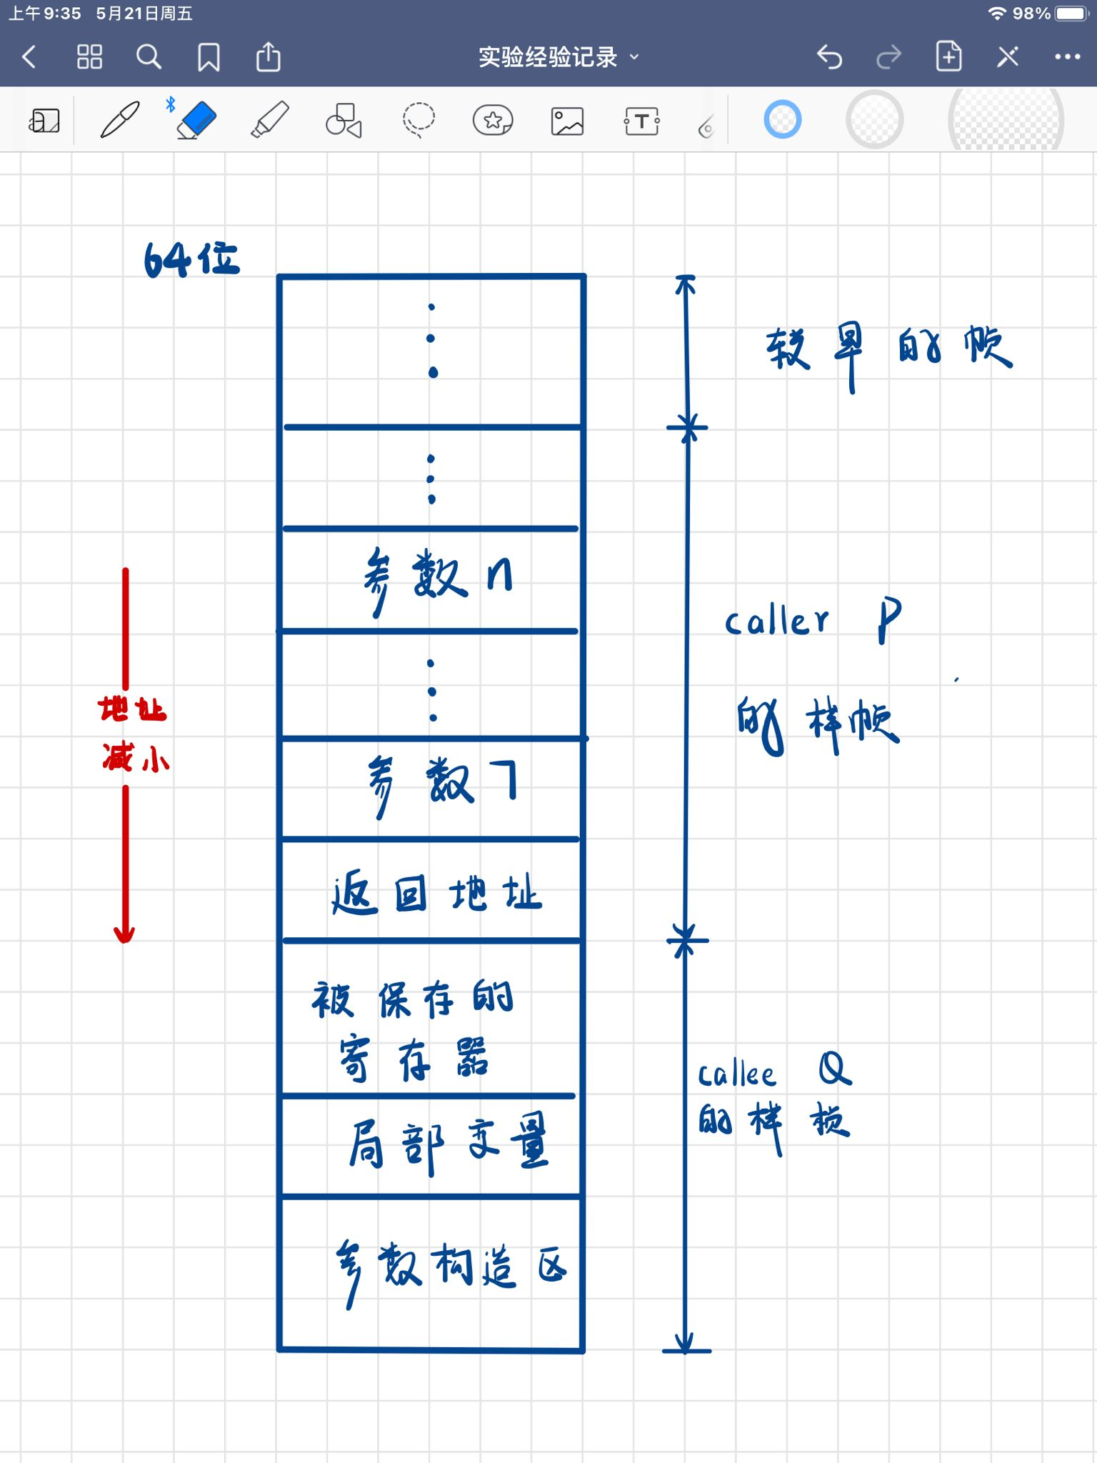

2.3请简述缓冲区溢出的原理及危害（5分）
缓冲区溢出指的是，在栈中分配一段内存空间来保存一个字符串，但读入字符串的长度超过了为数组分配的空间。
若超出长度较小，可能因为栈中的空余位置较多，而不产生影响，超出长度大于空余长度时，输入的字符串就会改写返回地址，乃至其他函数。一旦返回地址被修改，那么ret指令就会导致程序跳转到一个完全意想不到的位置，造成极其恶劣的影响。

2.4请简述缓冲器溢出漏洞的攻击方法（5分）
通常，给程序一个字符串，这个字符串包含一些可执行的字节编码，成为攻击代码，另外，还有一些字节会用一个指向攻击代码的指针覆盖返回值。
在一种攻击形式中，攻击代码会调用一个shell程序，给攻击者提供一组操作系统函数；在另一种攻击形式中，攻击代码会执行一些未授权的任务，修复对栈的破坏，然后第二次执行ret指令，那么，执行ret指令的效果就是跳转到攻击代码，从而造成破坏。

2.5请简述缓冲器溢出漏洞的防范方法（5分）
1）栈随机化
栈随机化的思想是的栈的位置在程序每次运行时都有变化。程序开始时，在栈上分配一段0~n字节的而随机大小的空间，程序不使用这段空间，但是它会导致程序每次执行时后续的栈位置发生了改变。
2）限制可执行代码区域
消除攻击者向系统插入可执行代码的能力，可以通过限制哪些内存区域能够存放可执行代码，而其余部分被限制为只允许读和写来实现。
3）栈破坏检测
在栈帧中任意局部缓冲区与栈状态之间存储一个特殊的金丝雀值，一旦这个值被破坏，则说明程序被攻击，那么程序就会异常终止。

第3章 各阶段漏洞攻击原理与方法
每阶段27分（文本15分，分析12分），总分不超过80分

3.1 Smoke阶段1的攻击与分析
文本如下：00 00 00 00 00 00 00 00 00 00 00 00 00 00 00 00 00 00 00 00 00 00 00 00 00 00 00 00 00 00 00 00 00 00 00 00 00 00 00 00 00 00 00 00 bb 8b 04 08
分析过程：首先objdump得到bufbomb反汇编文件。阅读反汇编文件。
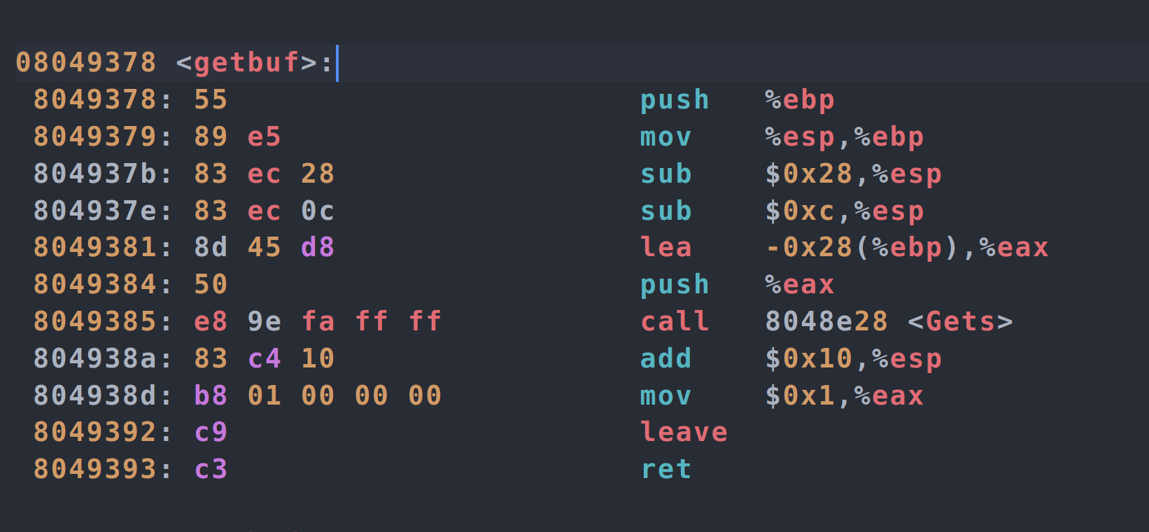
分析栈桢如下：
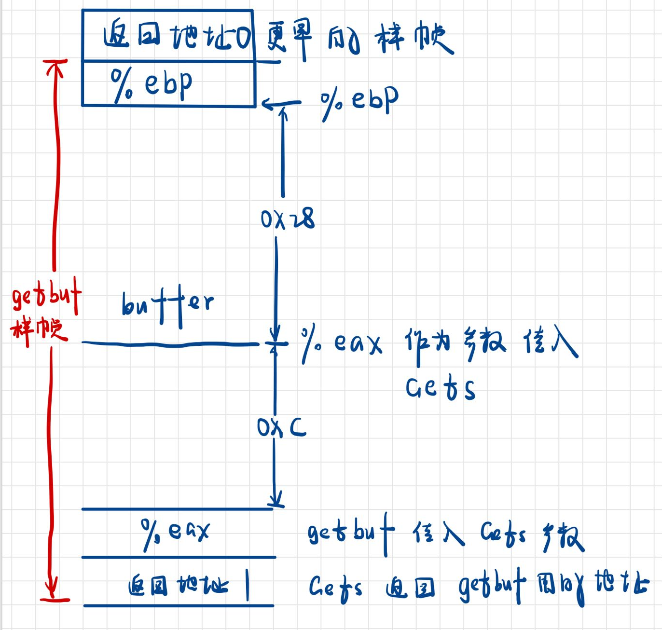
可以看到缓冲区一共0x28字节，即40字节，其上为其保存的寄存器值%ebp，再起上即为getbuf的返回地址。因此字符串共48字节，最后4位字节为smoke()地址，查看反汇编文件为0x08048bbb。
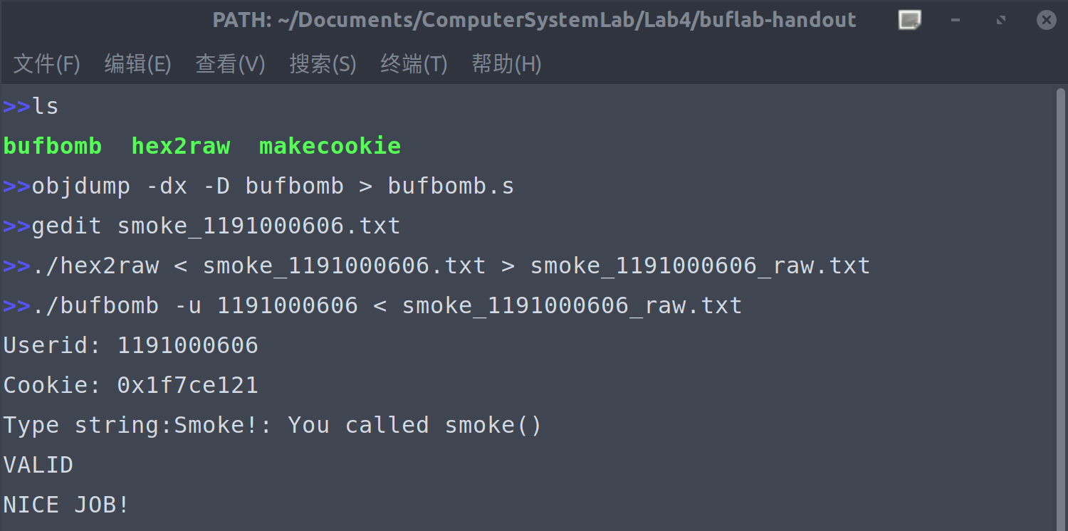

3.2 Fizz的攻击与分析
文本如下：00 00 00 00 00 00 00 00 00 00 00 00 00 00 00 00 00 00 00 00 00 00
00 00 00 00 00 00 00 00 00 00 00 00 00 00 00 00 00 00 00 00 00 00
e8 8b 04 08 00 00 00 00 21 e1 7c 1f
分析过程：通过阅读PPT可得，这一攻击要求的是，getbuf在ret返回后，并不返回到调用getbuf的函数，而是修改返回地址，跳转到fizz，并且将调用getbuf函数为getbuf准备的参数，当作fizz的参数，进而达到攻击的目的。
首先还是44个字节使缓冲区溢出，然后返回地址修改为fizz地址：0x08048be8。然后再修改参数为cookie：0x1f7ce121。
此处需要注意：当getbuf运行完之后，会清理掉自己的栈桢，同时也会进行pop %eip，将返回地址弹出。因此
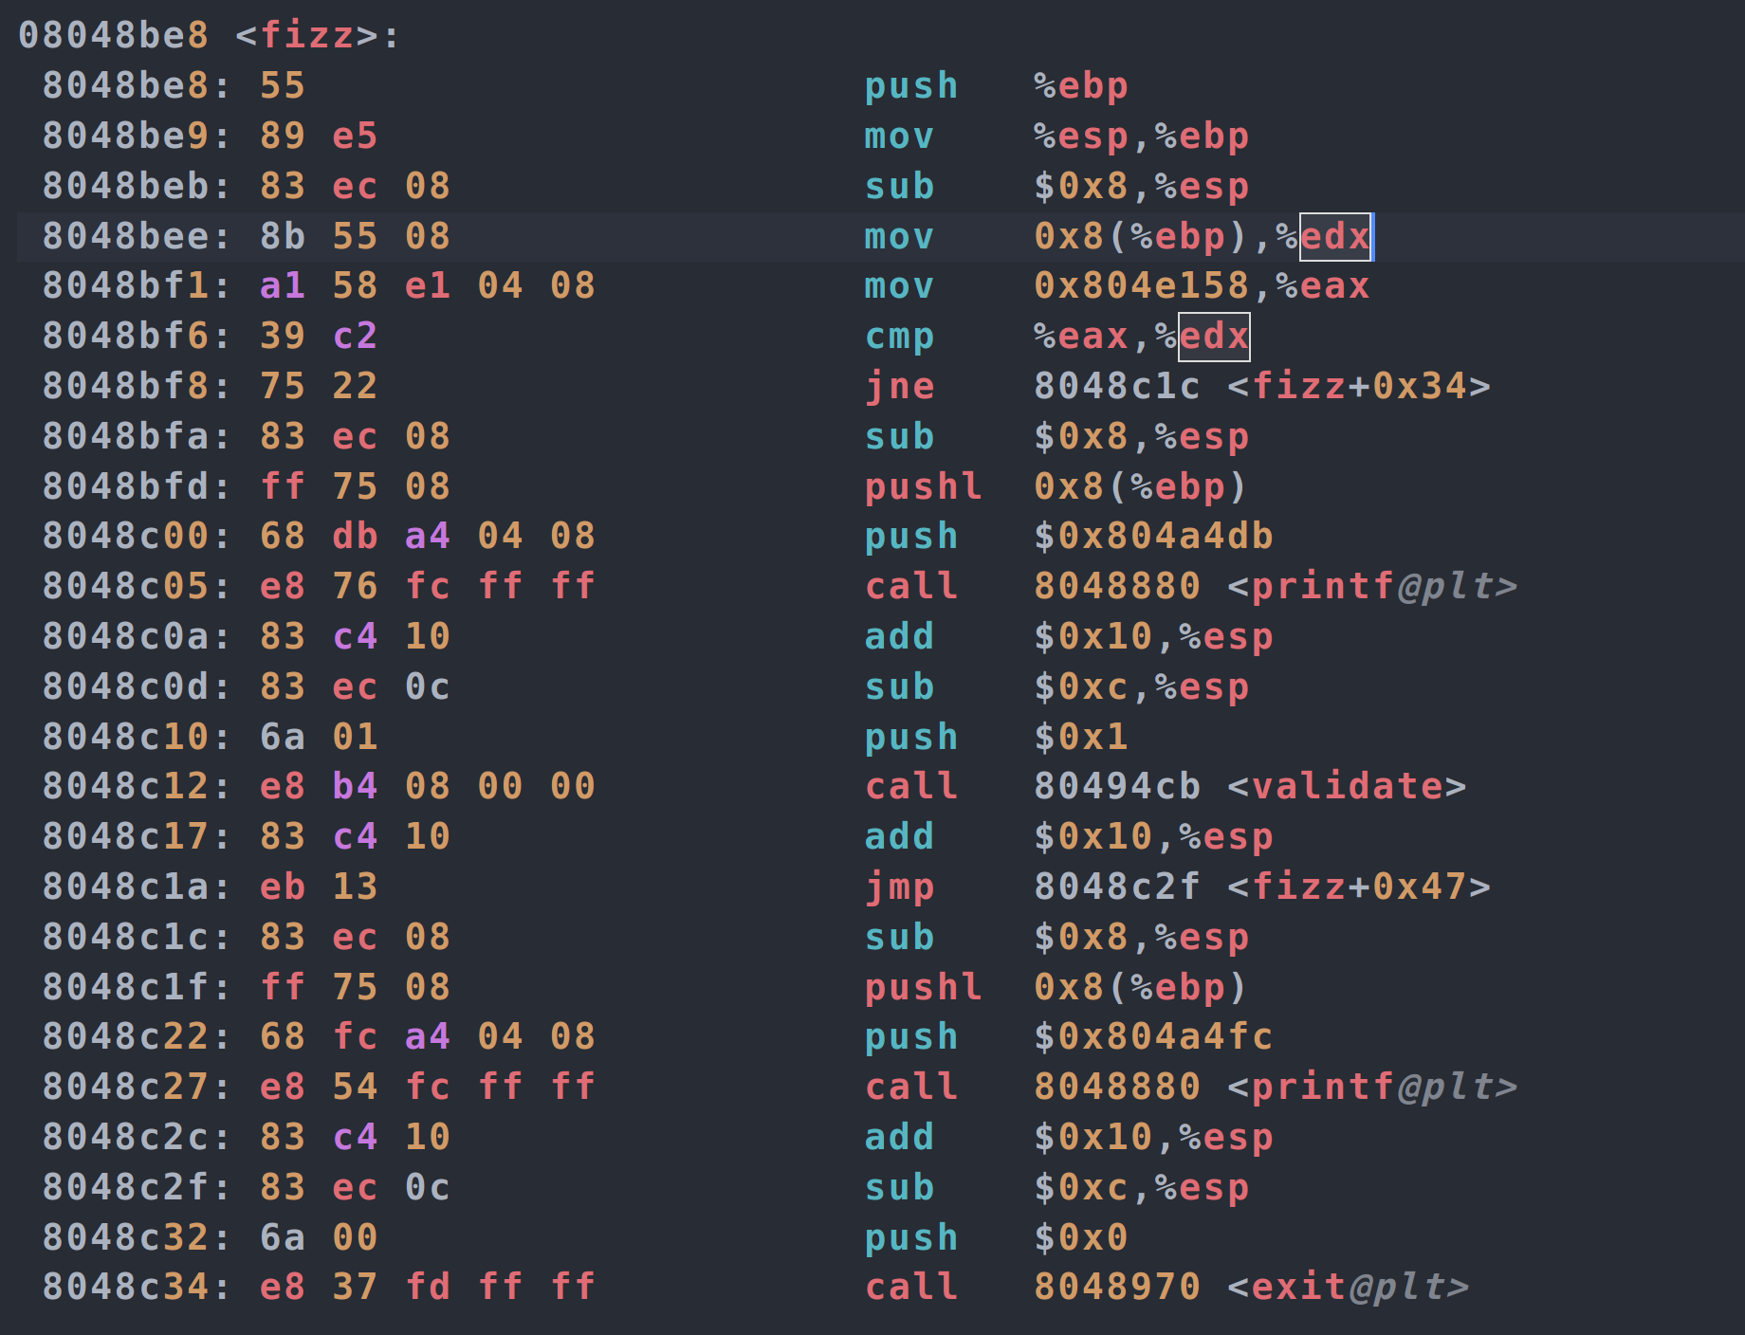
图中这一步时，作为曾经作为返回地址的fizz的地址以及被弹出了，我们需要另外再加4个字节。
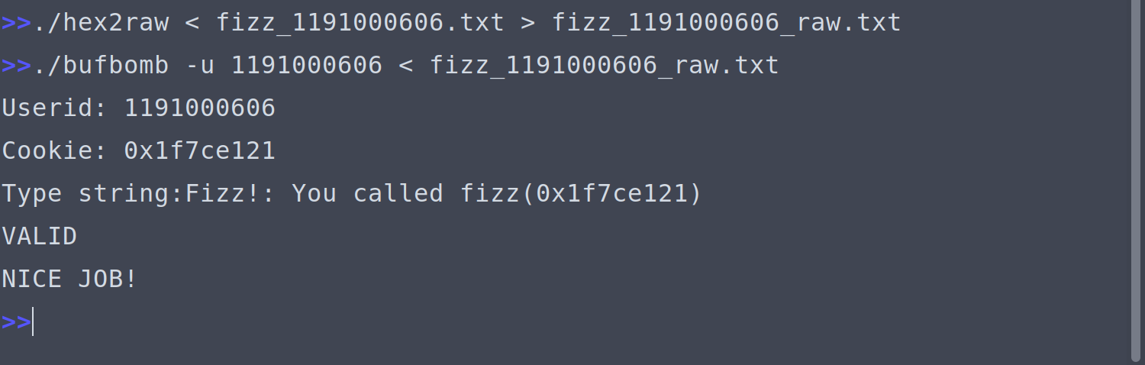

3.3 Bang的攻击与分析
文本如下：c7 05 60 e1 04 08 21 e1 7c 1f 68 39 8c 04 08 c3
00 00 00 00 00 00 00 00 00 00 00 00 00 00 00 00 00 00 00 00 00 00 00 00 00 00 00 00 c8 39 68 55
分析过程：主要思路来自PPT。
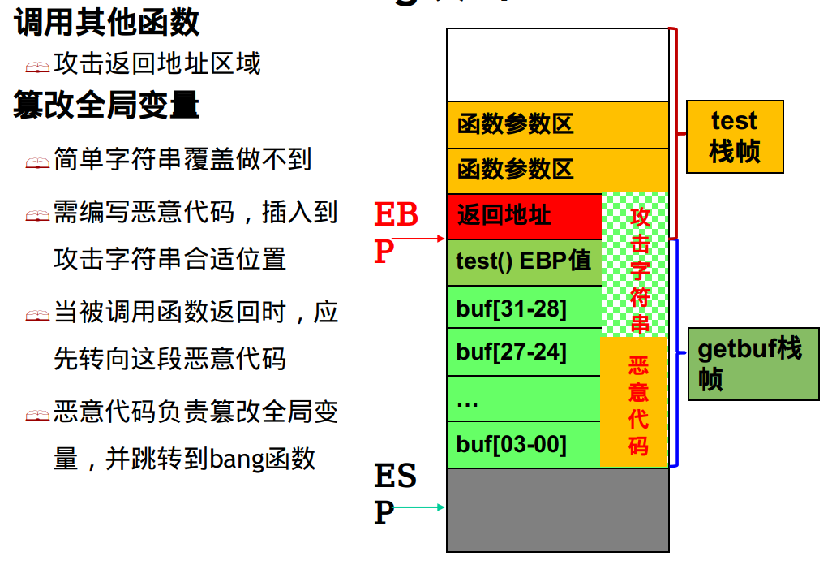
返回地址改为getbuf缓冲区的起点。通过gdb调试得到缓冲区起点。
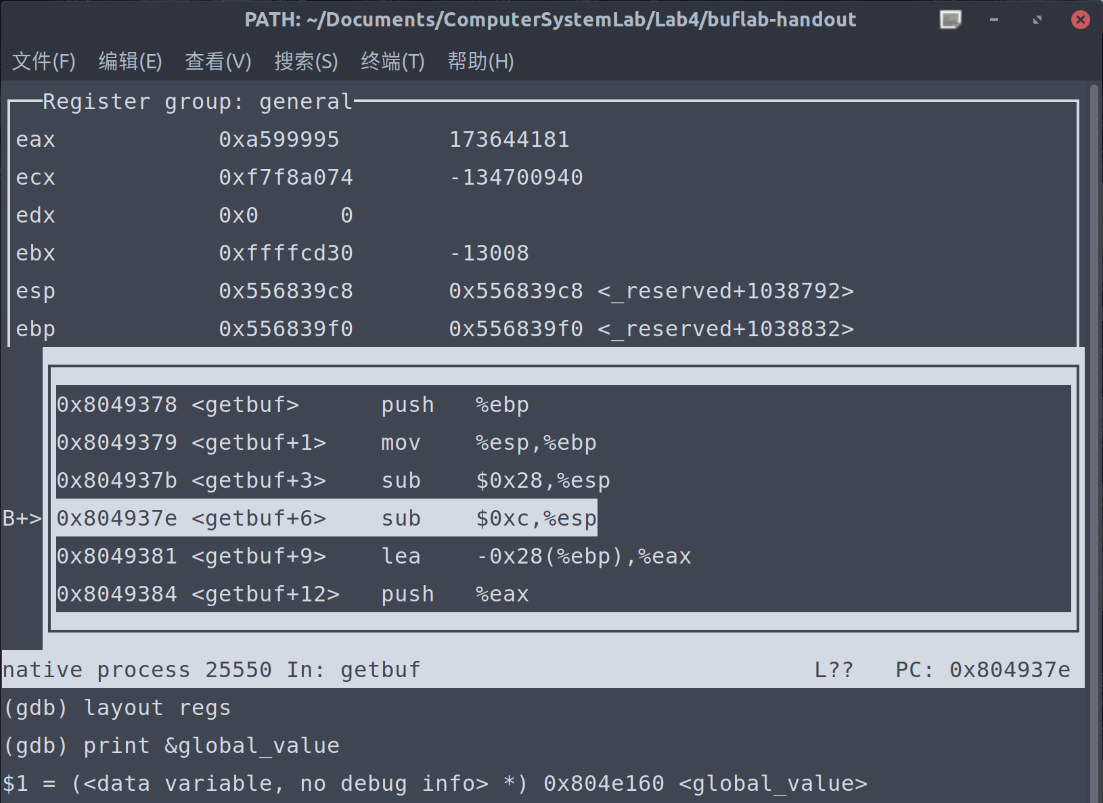
如上图，根据之前栈桢的分析，%esp减去0x28后，%esp其中的值，即是缓冲区的起点。即为0x556839c8。
由此跳转到了缓冲区起点，现在设计攻击代码。攻击代码首先要给global_value赋值，gdb得到其地址为0x804e160。
为何可以运行在栈中的代码，其实rip到哪里就运行那里。
故设计汇编代码第一句为：movl $0x1f7ce121, 0x804e160。
关于如何跳转到bang函数，由于是不同函数之间的跳转，使用jump直接跳转出错了，所以选择了push+ret操作，这里猜测可能是后续程序的书写是预设采用了push+ret操作。
所以先push bang的地址，然后使用ret跳转，电脑并不看ret时是否在某个函数内。只是机械取数跳转。
因此接下来两句为：push $0x8048c39。ret
然后汇编，反汇编。
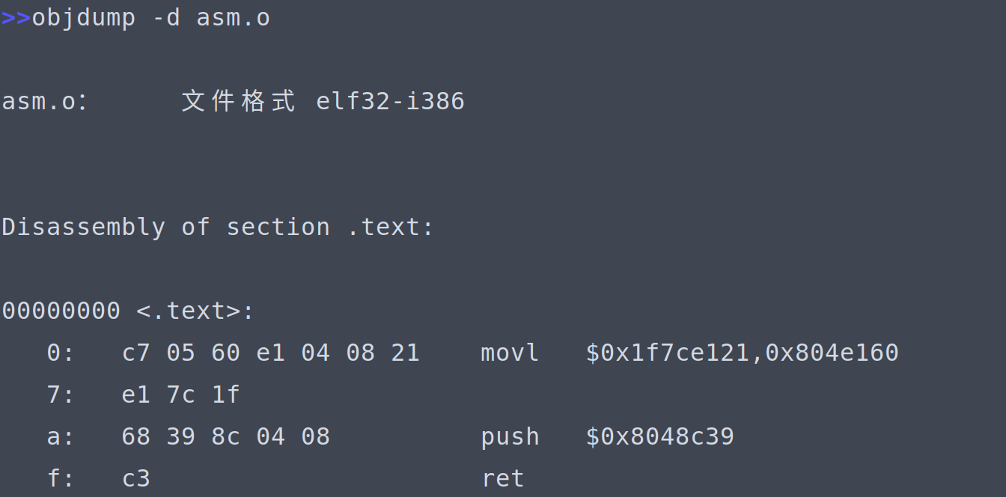
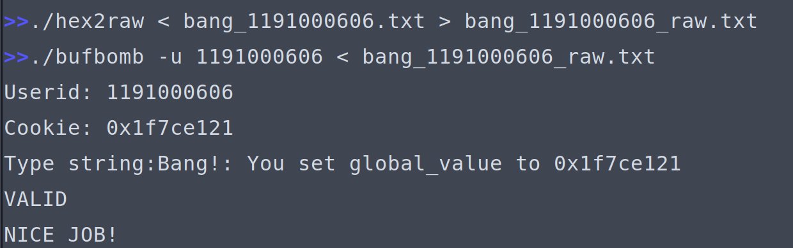

3.4 Boom的攻击与分析
文本如下：b8 21 e1 7c 1f bd 10 3a 68 55 68 a7 8c 04 08 c3 00 00 00 00 00 00
00 00 00 00 00 00 00 00 00 00 00 00 00 00 00 00 00 00 00 00 00 00 c8 39 68 55
分析过程：与3）类似，同样先跳转到缓冲区起始地址，然后依据题意要做到：
将cookie传递给test函数，恢复栈桢，恢复原始返回地址。第一点，即把cookie赋值给%eax，第二点，所谓恢复栈桢，其实是将有用的信息还原，不用处理无效信息，然后在调用函数结束后，通过%esp+n的模式，将用的栈桢废弃不管。所以第二点，只用做到恢复%ebp，第三点返回后，栈桢自然就恢复了。
cookie值为0x1f7ce121。储存的%ebp值，由gdb调试可得为0x55683a10。
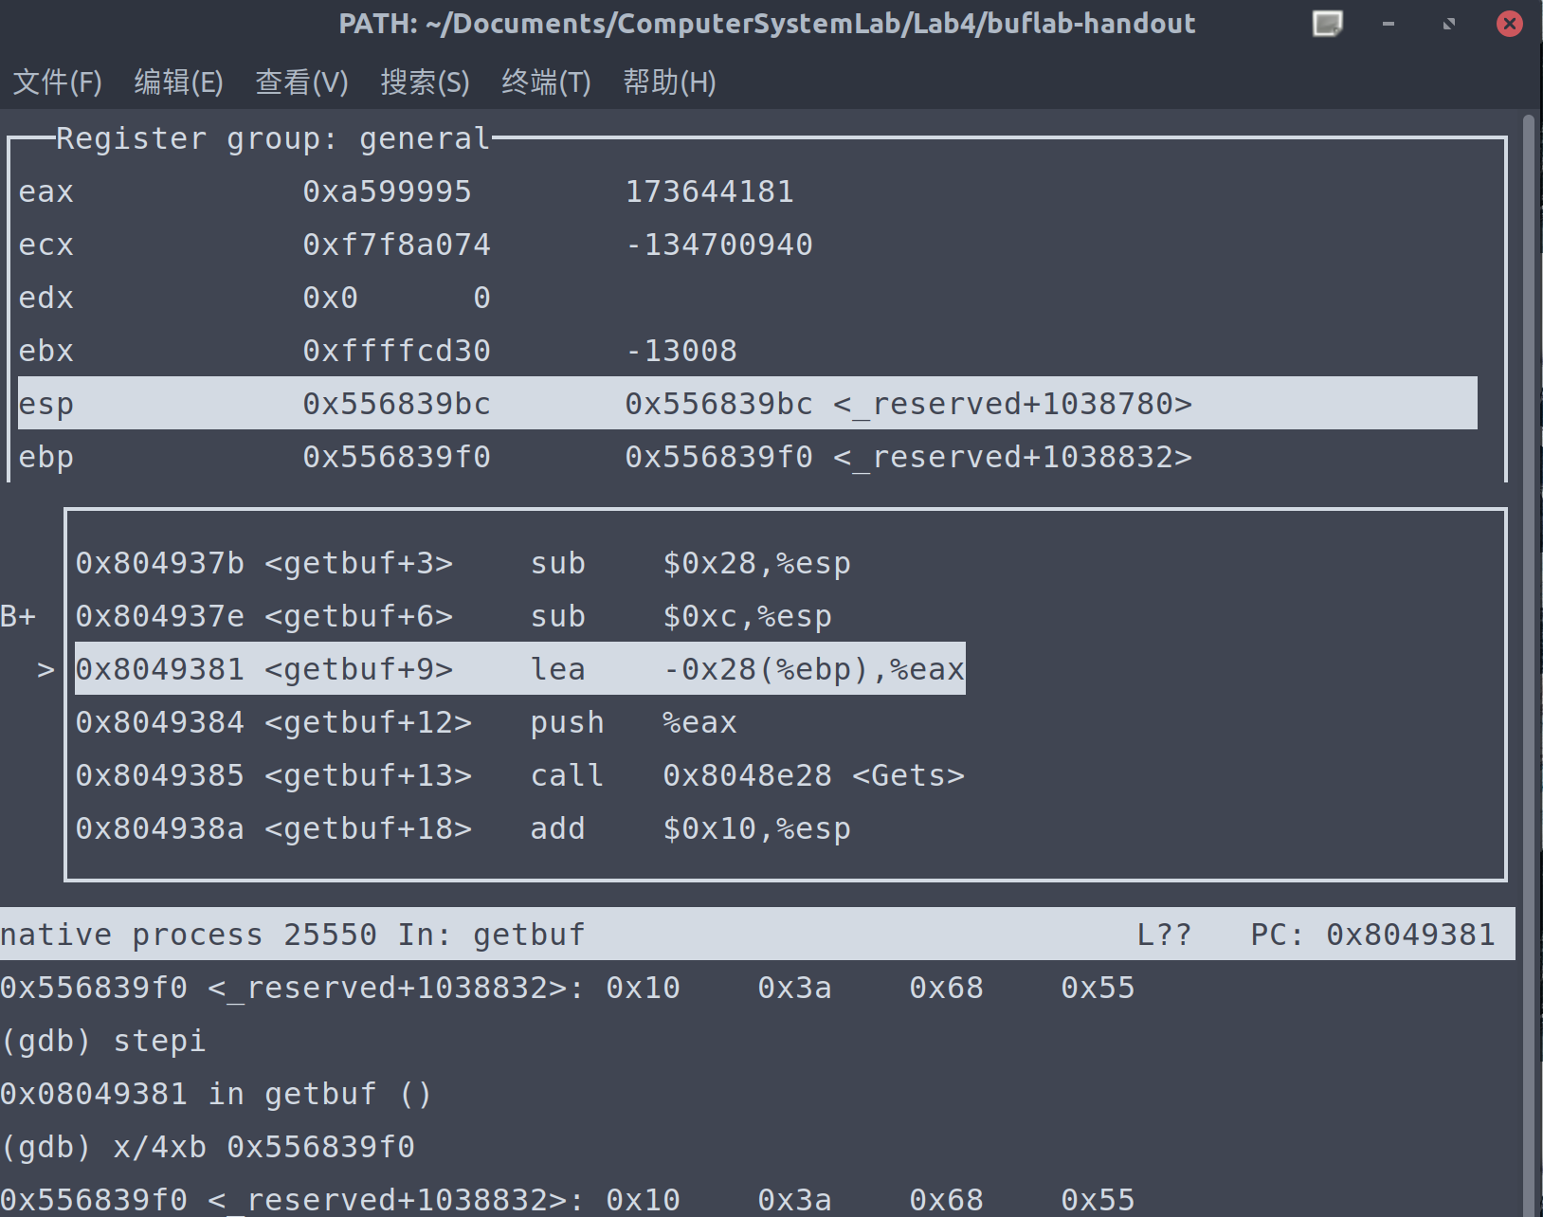
阅读反汇编代码可得，boom的代码地址为：0x8048ca7。
由此设计了汇编代码：
movl $0x1f7ce121,%eax
movl $0x55683a10,%ebp
push $0x8048ca7
ret
测试正确。
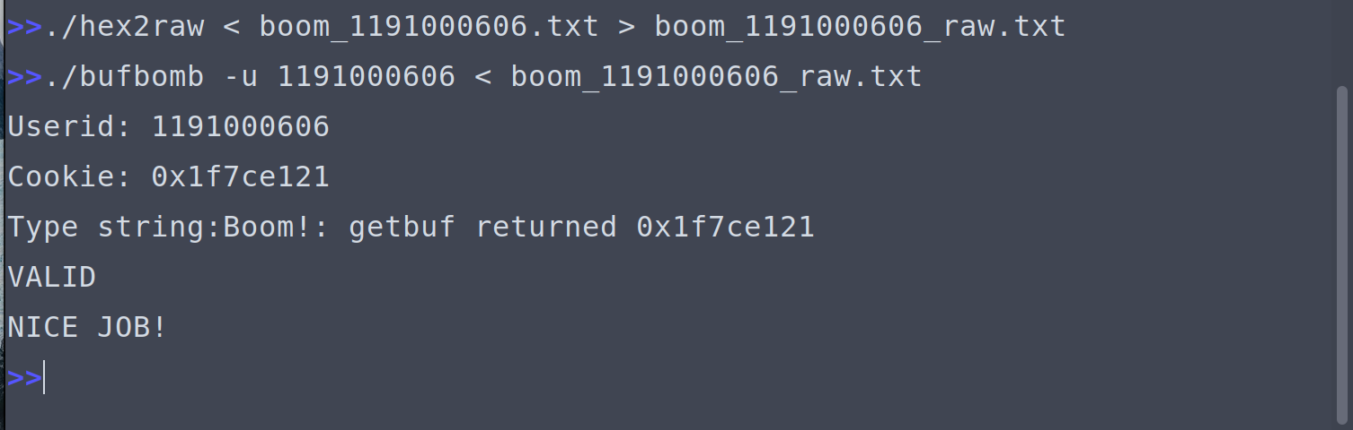

3.5 Nitro的攻击与分析
文本如下：
分析过程：

第4章 总结

4.1 请总结本次实验的收获
1.对栈有了更深的理解
2.自己的安全意识大大增强。

4.2 请给出对本次实验内容的建议
建议实验紧随课程进度。
注：本章为酌情加分项。

参考文献

为完成本次实验你翻阅的书籍与网站等
[1] 林来兴. 空间控制技术[M]. 北京：中国宇航出版社，1992：25-42.
[2] 辛希孟. 信息技术与信息服务国际研讨会论文集：A集[C]. 北京：中国科学出版社，1999.
[3] 赵耀东. 新时代的工业工程师[M/OL]. 台北：天下文化出版社，1998 [1998-09-26]. http://www.ie.nthu.edu.tw/info/ie.newie.htm（Big5）.
[4] 谌颖. 空间交会控制理论与方法研究[D]. 哈尔滨：哈尔滨工业大学，1992：8-13.
[5] KANAMORI H. Shaking Without Quaking[J]. Science，1998，279（5359）：2063-2064.
[6] CHRISTINE M. Plant Physiology: Plant Biology in the Genome Era[J/OL]. Science，1998，281：331-332[1998-09-23]. http://www.sciencemag.org/cgi/ collection/anatmorp.

